まちづくりの基本は、多くの人々が寄り添って話し合いを重ねることです。

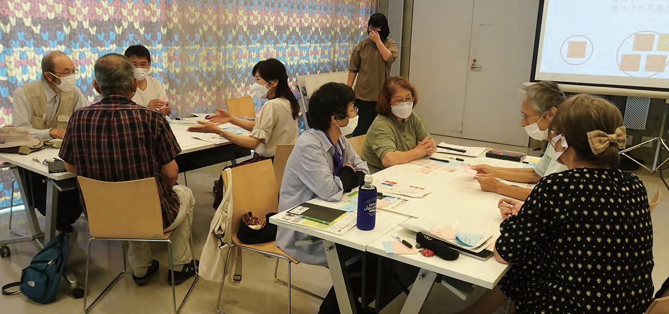

**生涯学習「長良川大学」地域マネジメント学部**

**まちサポカレッジ「ぎふまちづくり人」講座**

しかし、地域の会合では、話し合いが上手くいかない、意見が出てこない、特定の人の意見に引っ張られる、無関心の人が多い、話が脱線ばかりするなどの様々な場面があります。

地域の話し合いを円滑、効率的に進めるためには、地域の人が話し合いのファシリテーター（進行役）

となり、話し合いを「みんながちゃんと聞くようにし」、「みんながちゃんと意見を言うようにし」、「みんなが理解するようにし」、「みんなが納得するように」しなければなりません。

「ぎふまちづくり人講座」では、3 回の連続講座により地域での「まちづくりビジョン策定」等の話し合いの場をファシリテートできる地域の人「ぎふまちづくり人」を応援します。

**第 1 回 話し合いの基本は？**

開催日時

開催場所

講内

令和 5 年 7 月 6 日（木） 午前 10 時より 11 時半までぎふメディアコスモス

かんがえるスタジオ師 フリーアナウンサー 透 千保さん

容

地域の話し合いで大切なことは、「話し上手」と「聞き上手」になること。

地域の話し合いを楽しくするために、

**第 3 回 気楽に参加できる場を**

開催日時 令和 5 年 7 月 19 日（水）午前 10 時より 11 時半まで

開催場所 ぎふメディアコスモスおどるスタジオ講 師 岐阜コミュニティ支援の会

倉地幸子さん

内 容 ファシリテーターの役割は、みんなが気楽に話し合いの場に参加できる雰囲気を醸し出すことが大切。

**第 2 回 みんなが納得する話し合い**

開催日時 令和 5 年 7 月 12 日（水）午前 10 時より 11 時半まで

開催場所 ぎふメディアコスモスおどるスタジオ講 師 ビジュアルプラクティショナー

林 加奈さん

内 容 地域の話し合いを活発にするためには、 みんなの意見を尊重することと、結論を 共有し、全員が納得することが大事。

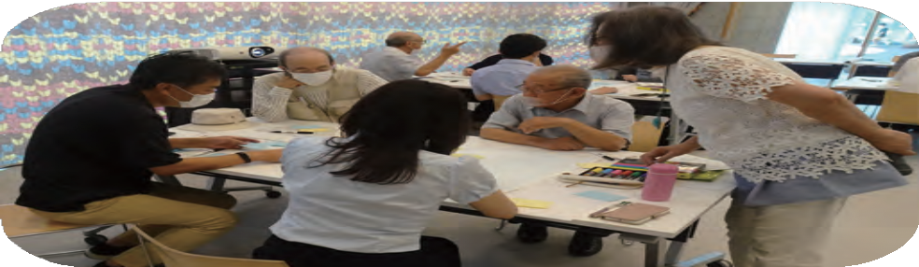

「ぎふまちづくり人講座」の受講をご希望の方は 6 月 24 日（土）までにお申し込みください。

受講料無料

ｅメール [gifushi_machisapo@yahoo.co.jp](mailto:gifushi_machisapo@yahoo.co.jp) へ